12 апреля в нашей стране отмечается День космонавтики.
В этот день в 1961 году нашу планету потрясла неожиданная весть: "Человек в космосе!" Мгновенная мечта людей о полете в космос сбылась. Солнечным апрельским утром мощная ракета вывела на орбиту космический корабль "Восток" с первым космонавтом Земли, нашим соотечественником Ю. А. Гагариным на борту. Полет вокруг Земли длился 108 минут. Так началось время космических ракет, спутников, луноходов, международных космических экипажей. Люди всегда мечтали узнать о космосе как можно больше, ведь мир звезд огромный и таинственный. В нем много неизвестного и загадочного.
Мы - группа «Солнышко» с удовольствием решили поучаствовать в поздравлении наших героев космонавтов и смастерили вот такую газету.
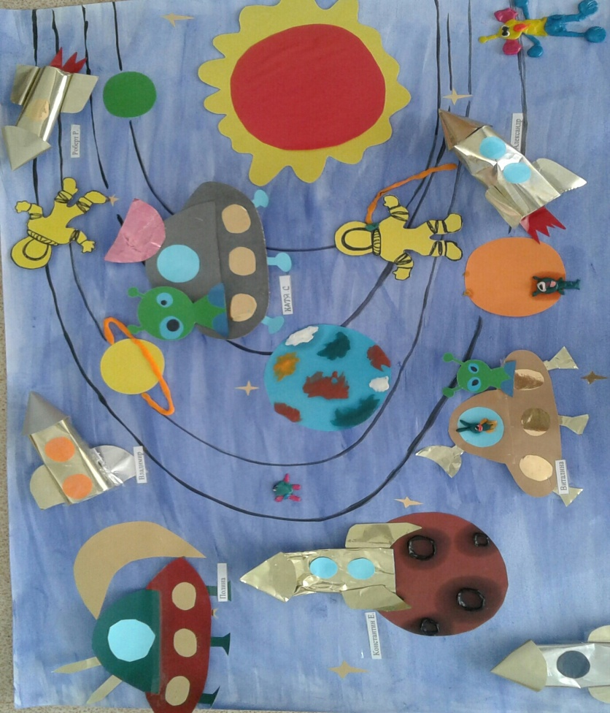
Воспитатель Сайруллина Регина Равильевна

